1. **測試方式和硬體環境**

Atcmd測試主要是測試bluetooth模組是否能接收到at command, 並且能夠正常的回覆. 測試的bluetooth模組是uart串口, 透過uart串口對bluetooth模組發送at command, 如過能收到bluetooth模組的回覆則測試成功, 反之測試失敗.

硬體環境如下(以indoor2為例)

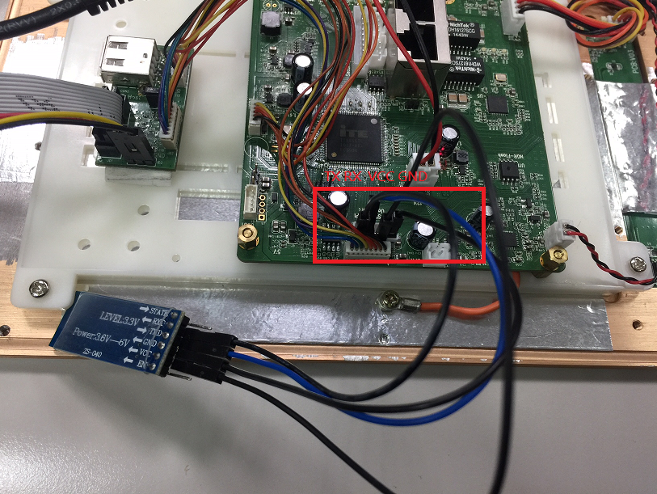

1. **Kconfig設定**
2. 勾選要連接bluetooth的uart模組, 此範例是選擇uart0

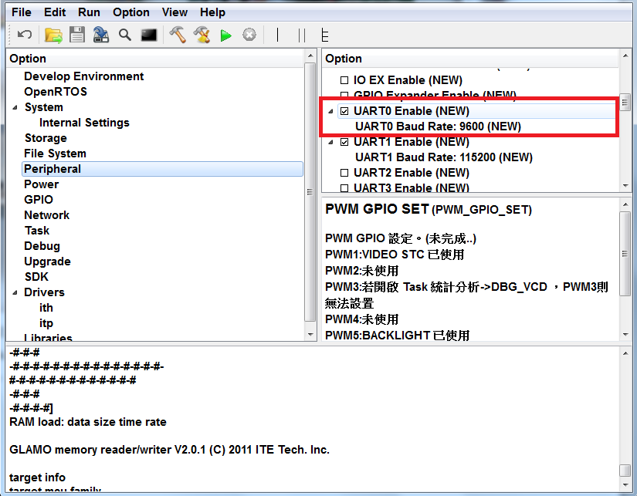

1. 選取uart模組相對應的gpio

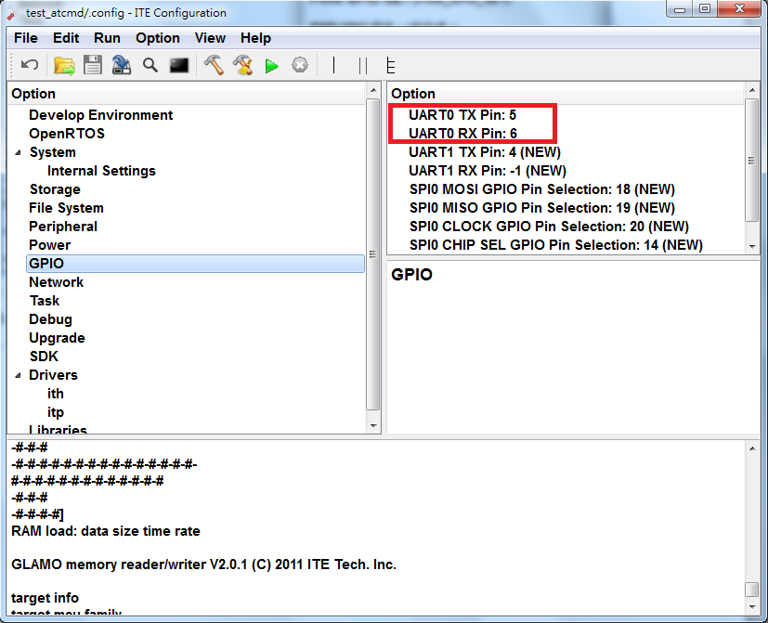

1. **測試結果**
2. 以SPI booting的方式執行,點選綠色箭頭run

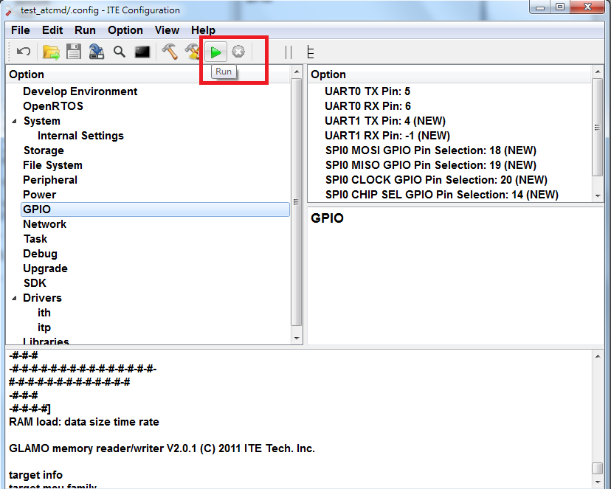

1. 在console上看到bluetooth模組回覆訊息即測試成功

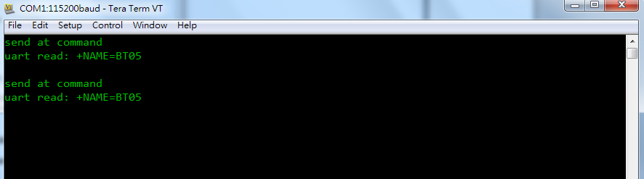

1. **注意事項**
2. 此範例送的at command是AT+NAME, 所以bluetooth模組回覆的會是模

組的名子, 不同的at command會得到不同的回覆

1. 此範例測試的bluetooth模組的baud rate dafault是9600, 所以要根據所拿

到的bluetooth模組去設定uart串口的baud rate.